УВАЖАЕМЫЕ РОДИТЕЛИ!!!

Чтобы ребенок рос здоровым, уравновешенным, физически крепким, имел хороший аппетит, полноценный сон, надо строго придерживаться режима. Он является важнейшим условием правильного воспитания.
Режим – это рациональное и четкое чередование сна, еды, отдыха, различных видов деятельности в течение суток.
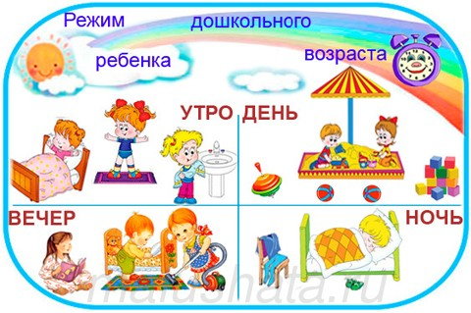
Режим дня должен быть достаточно гибким. В зависимости от условий (домашних, климатических, от времени года, индивидуальных особенностей ребёнка) он может меняться, но не более чем на 30 минут в ту или иную сторону.
Правильный, соответствующий возрастным возможностям ребенка режим укрепляет здоровье, обеспечивает работоспособность, успешное осуществление разнообразной деятельности, предохраняет от переутомления.

Если же ребенок ест, спит, отдыхает, гуляет, занимается, когда ему заблагорассудится, то у него в скором времени теряется аппетит, сон становится беспокойным, ребенок плохо развивается, появляются капризы, упрямство. Он менее дисциплинирован и послушен!!!!!
Если же ребенок ест, спит, отдыхает, гуляет, занимается, когда ему заблагорассудится, то у него в скором времени теряется аппетит, сон становится беспокойным, ребенок плохо развивается, появляются капризы, упрямство. Он менее дисциплинирован и послушен!!!

И, так малыш проснулся, потянулся, улыбнулся.

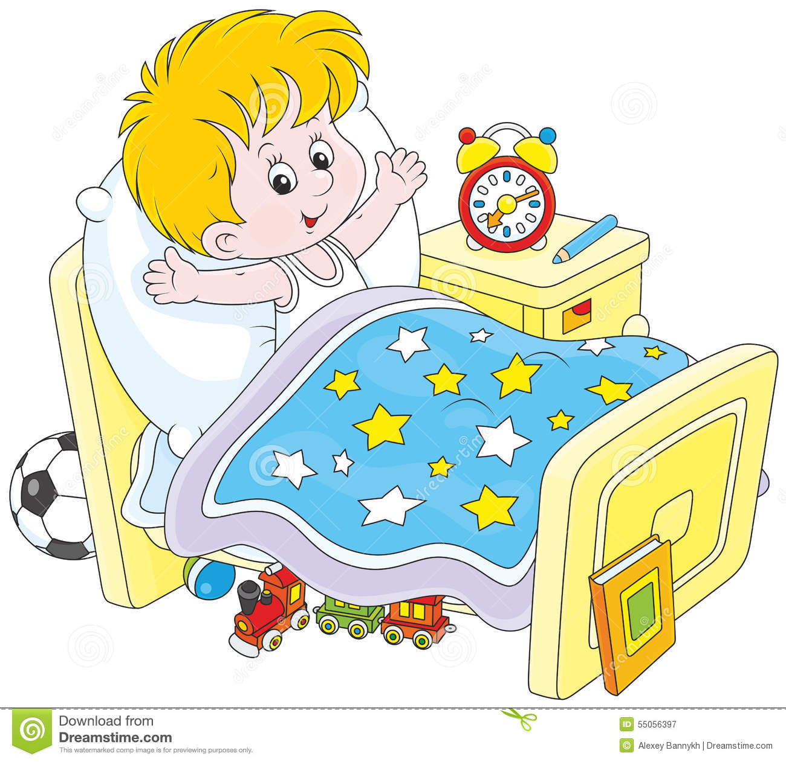
Начинаем по порядку! ВМЕСТЕ ДЕЛАЕМ ЗАРЯДКУ!!!

Просыпайтесь, поднимайтесь,
На зарядку собирайтесь!
Нужно распахнуть окошко,
Свежести впустить немножко.
Свежий воздух не простудит,
Он на пользу детям будет!
Веселая зарядка в стихах.
Медвежата в чаще жили
Головой своей крутили
Вот так, вот так (круговые движения головой)
Головой своей крутили
Медвежата мед искали
Дружно дерево качали
Вот так, вот так,
(поднять руки вверх и делать наклоны вправо и влево)
Дружно дерево качали
А потом они ходили (ходьба по-медвежьи)
И из речки воду пили
Вот так, вот так,
И из речки воду пили (наклоны туловища вперед)
А потом они плясали
(пружинка с поворотом туловища влево и вправо)
Лапы выше поднимали
(прыжки, хлопая руками вверху)
Вот так, вот так,
Лапы выше поднимали

После зарядки ребёнку необходимо принимать водные процедуры (закаляться водой).

Начинать надо с самых простых процедур: умывания, обтирания, потом перейти к обливанию, к прохладному душу.

Очень полезно совмещать закаливание воздухом и водой (непосредственно за воздушной ванной проводится водная процедура). В летнее время утренняя прогулка обязательно заканчивается умыванием с обтиранием, обливанием, душем или купанием.

Снижать температуру воды надо постепенно — с учётом возраста вашего ребёнка, состояния его здоровья, характера процедуры. Проводить процедуры следует систематически, примерно в одни и те же часы, предварительно хорошо настроив ребёнка. В качестве местных закаливающих процедур используются: умывание, обтирание по пояс, мытьё рук и обливание, игры с водой, «топтание в тазу».

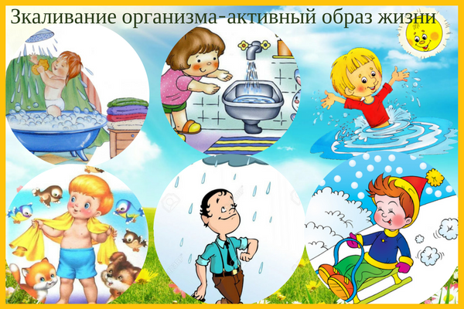

В распорядке дошкольника строго предусматривается режим питания, который не должен нарушаться.
Пища нужна ребенку не только для выработки энергии и восстановления разрушенных в процессе жизнедеятельности веществ и клеток, но и для построения новых клеток и тканей. В организме ребенка процессы роста происходят особенно интенсивно. В пище должны содержаться в правильном отношении все вещества, которые входят в состав тканей человеческого организма: белки, жиры, углеводы, минеральные соли и витамины.
Пища должна быть разнообразной и вкусно приготовленной. Тогда она возбуждает аппетит, съедается с удовольствием, лучше усваивается и приносит больше пользы.
Ребенка учат есть не спеша, хорошо пережёвывая пищу. Он не должен разговаривать во время еды и заниматься посторонними делами, так как все это неблагоприятно отражается на выделении желудочного сока и последующим пищеварении.

Одним из существенных компонентов режима дня является прогулка.

Это наиболее эффективный вид отдыха, хорошо восстанавливает сниженные в процессе деятельности функциональные ресурсы организма, и в первую очередь – работоспособность.
Пребывание на воздухе способствует повышению сопротивляемости организма, закаляет его, укрепляет здоровье. Пребывание на свежем воздухе положительно влияет на обмен веществ, особенно белкового компонента пищи, усвояемости питательных веществ. После прогулки у ребенка всегда нормализуется сон и аппетит.
Прогулка дает детям возможность в подвижных играх, трудовой деятельности, разнообразных физических упражнениях удовлетворять свои потребности в движении.

Прогулка должна проводиться в любую погоду, за исключением особо неблагоприятных погодных условий.
Прогулка должна проводиться в любую погоду, за исключением особо неблагоприятных погодных условий.

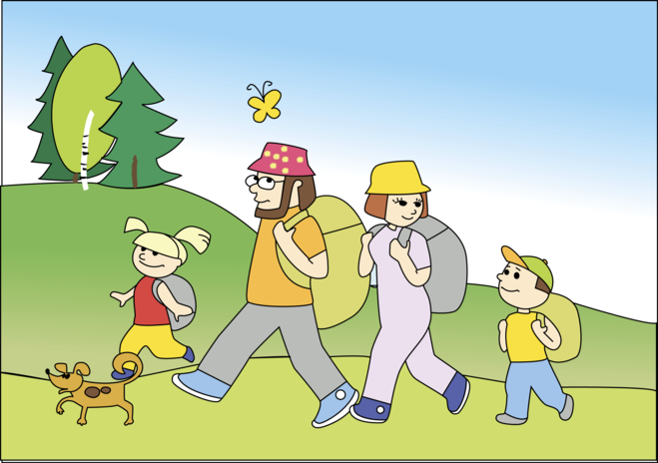

Огромное значение в поддерживании работоспособности дошкольника имеет сон.
Для детей дошкольного возраста нормальная продолжительность сна 10-12 часов. Недостаточная продолжительность сна вредно отражается на нервной системе ребенка: понижается деятельность коры головного мозга в ответ на раздражение.
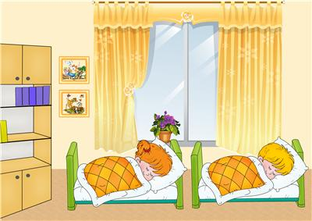
Но для полноценного отдыха центральной нервной системы и всего организма важно обеспечить не только необходимую продолжительность, но и достаточную глубину сна. Для этого нужно следующее:
- приучать ребенка ложиться и вставать в одно и то же время. Когда
ребенок ложится спать в определенный час, его нервная система и весь организм заранее готовится ко сну;
- время перед сном должно проходить в занятиях, успокаивающих
нервную систему. Это могут быть спокойные игры, чтение;
- перед сном необходимо проветрить комнату. В момент засыпания
ребенка, а также во время его сна нужно создать спокойную обстановку (устранить яркий свет, выключить телевизор, перестать громко разговаривать);
- ребенок должен спать в просторной, чистой, не слишком мягкой постели.

Примерный режим дня дома:
 | 1. Пробуждение, утренняя зарядка, водные процедуры, умывание | 7.00-8.00
 | 2. Завтрак | 8.00-9.10
 | 3. Игры и занятия дома | 9.10 -10.00
 | 4. Прогулка и игры на свежем воздухе | 10.00-12.30
 | 5. Обед | 12.30-13.20
 | 6. Дневной сон (при открытых фрамуге, окне или на веранде) | 13.20-15.30
 | 7. Свободное время для спокойных игр и приготовления к полднику | 15.30 -16.00
 | 8. Полдник | 16.00-16.30
 | 9. Прогулка и игры на свежем воздухе | 16.30-18.30
 | 10.Ужин | 18.30-19.00
 | 11.Свободное время, спокойные игры | 19.00 -21.00
 | 12. Ночной сон | 21.00-7.00

Консультацию составил воспитатель: Борисова В.Д

